### **Название задачи:** Схема концептуальной архитектуры открытия депозитов для MVP

### **Автор:** Виктор Скурихин

### **Дата:** 7 января 2025

### **Функциональные требования**

Верхнеуровневые Use Cases. в виде таблицы с пошаговым описанием:

|  |  |  |  |
| --- | --- | --- | --- |
| **№** | **Действующие лица или системы** | **Use Case** | **Описание** |
| 1 | Клиент - интернет-банк | Подача заявки на депозит через интернет-банк | Клиент открывает интернет-банк, просматривает информацию по депозитам, отправляет заявку на открытия и получает SMS-подтверждение |
| 2 | Клиент - интернет-банк | Просмотр депозит доступных депозитов через интернет-банк | Клиент открывает интернет-банк и просматривает информацию по своим доступным депозитам |
| 3 | Клиент - сайт | Подача заявки на депозит через сайт | Клиент открывает сайт, просматривает информацию по депозитам, отправляет заявку на открытия и получает SMS-подтверждение |
| 4 | Клиент - сайт | Просмотр доступных депозитов через сайт | Клиент открывает сайт, просматривает информацию по своим доступным депозитам депозитам |
| 5 | Менеджер, АБС | Обработка заявки | Менеджер просматривает заявку, обрабатывает её в АБС, связывается с клиентом |
| 6 | Клиент, сотрудник фронт-офиса | Обработка заявки | Сотрудник проверяет документы и открывает депозит |

### **Нефункциональные требования**

Нефункциональные требования и архитектурно-значимые требования.

|  |  |
| --- | --- |
| **№** | **Требование** |
| 1 | Высокая доступность |
| 2 | Высокая скорость отклика |
| 3 | Высокая надёжность (99.9%%) |
| 4 | Удобный интерфейс клиента |
| 5 | Бесшовная интеграция с существующей системой |

### **Решение**

Контекст

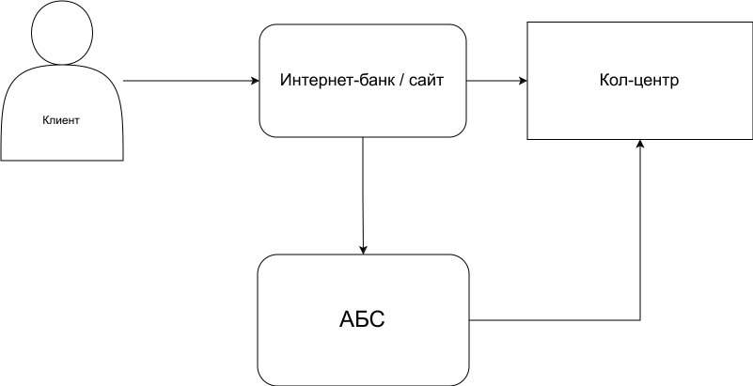

Контейнеры

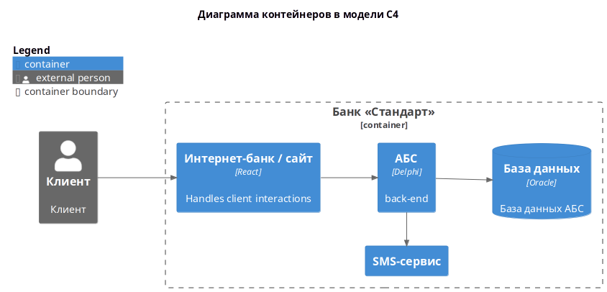

Необходимо пере использовать существующие технологии

### **Альтернативы**

Создание новой микросервисной системы с нуля с новыми популярными технологиями. Данная альтернатива является наиболее затратной и рисковой, однако может окупить свои вложения во временной перспективе.

**Недостатки, ограничения, риски**

Процессы недостаточно автоматизированы и оптимизированы, всё ещё требуется очное присутствие клиента в офисе. Многие процессы можно было бы упростить.